государственное бюджетное общеобразовательное учреждение Самарской области

средняя общеобразовательная школа №1 «Образовательный центр»

имени 21 армии Вооруженных сил СССР п.г.т. Стройкерамика

муниципального района Волжский Самарской области

(ГБОУ СОШ №1 «ОЦ» п.г.т. Стройкерамика)

структурное подразделение «Детский сад «Солнышко»

«ФОРМИРОВАНИЕ ОТВЕТСТВЕННОСТИ

У РЕБЁНКА»

# (консультация для родителей)

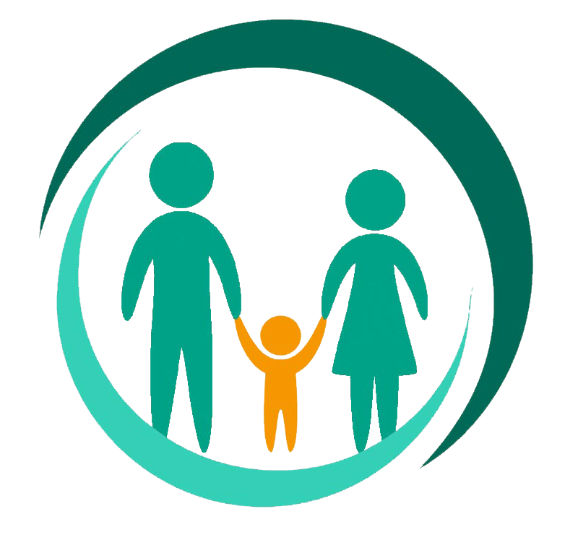

Педагог-психолог:

Полева Г.П.

п.г.т. Стройкерамика 2024-2025 учебный год

# Консультация

**«Формирование ответственности у ребёнка»**

Ответственность в психологии понимается как возможность самоконтроля с точки зрения принятых норм и правил, а также контроля над своей деятельностью согласно своим субъективным нормам. Если ребенок может понять свою ответственность за те или иные последствия своих поступков, он может регулировать свою деятельность. Однако похоже, что ответственности за свои поступки невозможно научить через наказания. Исследователи поведения показали, что гораздо лучше, чем наказание, работает внимание к ответственному поведению ребенка, которое уже есть, пусть даже в небольшой степени, и игнорирование других поступков.

В разговоре об ответственности важна тема ответственности моральной. Этим занимались Ж. Пиаже, один из ключевых психологов, изучавших детей, и Л. Кольберг. Они также признают, что формирование ответственности связано с интеллектуальным развитием детей, а также является регулятором деятельности, мостиком между сознанием и поведением. Для формирования ответственного поведения очень важна *агентность* — ощущение индивида, что он (она) может влиять на происходящие события. Это неудивительно, ведь ответственность можно взять только в том случае, если от действий что-то меняется.

Что же могут сделать родители, можно ли повлиять на формирование ответственности у ребенка? Вот несколько идей от самых именитых психологов.

1. Вместо того чтобы ругать или вслух огорчаться, предлагайте ребенку исправить то, что он сделал не подумав, и после этого похвалите. Наказание меняет поведение непредсказуемо, говорит нам Б. Скиннер, а вот похвала позволяет закрепить ответственное поведение.
2. Разбейте большую деятельность на маленькие отдельные дела. Сложно научиться всему сразу, сложно удерживать сразу несколько аспектов поведения. Передавайте ответственность постепенно и опираясь на возможности ребенка. Лучше двигаться медленнее, чем создать у ребенка ощущение, что он не справляется.
3. Ведите себя ответственно сами, потому что А. Бандура учит нас тому, что работают не слова, а действия, которые ребенок наблюдает.
4. Превратите поступки, в которых не хватает ответственности, из проблем в навыки, которым надо научиться, предлагает нам Б. Фурман, психиатр и психотерапевт, автор методики «Навыки ребенка». Так, проблема «ребенок забывает закрыть входную дверь» может превратиться в будущий навык «всегда проверяю, заперта ли дверь». Когда мы предлагаем ребенку учиться чему-то, это чаще вызывает энтузиазм. Особенно если сам ребенок понимает, зачем нужен новый навык.
5. Поэтому обсудите, что именно изменится к лучшему в жизни ребенка, когда он будет вести себя более ответственно. Это не должен быть какой-то дорогой подарок, важнее дать понять, как меняется статус ребенка с каждым его новым ответственным действием.
6. Будьте командой поддержки для своего ребенка и обсудите, кто еще может помогать ему на первых порах, а потом радоваться его успехам. Это также совет Б. Фурмана и его проекта «Навыки ребенка».
7. Используйте внешние опоры: чек-листы, картинки, настроенные уведомления в телефоне и все, что помогает вашему ребенку сосредоточиться. Со временем внешние опоры интериоризируются, становятся внутренними, но часто на первых этапах префронтальной коре ребенка нужна дополнительная внешняя поддержка.

Ответственность — это желание человека взять на себя обязательства по выполнению действий, последствия которых будут касаться не только его самого, но и окружающих его людей: «Отвечаю сам за то, что говорю и делаю, не перекладывая на других». Ответственность нельзя навязать, и наказание тоже не есть ответственность. Ответственность можно только взять на себя по своей доброй воле. И ответственность появляется, когда я сам принимаю решение, что сказать и как поступить, особенно в ситуации выбора. Когда родители говорят ребенку: «Ты должен это делать, это твоя ответственность (обязанность)», не объясняя почему, не обсуждая вместе с ним варианты выполнения, решая за него, то маленький ребенок, конечно, выполнит требование родителя из-за страха, что любить не будут или накажут. Но не это должно быть мотивом. И таким образом мы не взрастим чувство ответственности в ребенке. В подростковом возрасте это перерастет в бунт и отрицание со словами: «Родители меня не понимают, не слышат, с ними бесполезно разговаривать, я всегда виноват и все делаю неправильно». В итоге отношения портятся, и родители недоумевают: «Мы же хотели как лучше, у сына (дочери) должны быть обязанности». Что же делать?

Первое: начать с себя. Понаблюдайте за собой: насколько вы ответственны сами. Исполняете ли вы обещания, которые даете своим детям, другим членам семьи, коллегам по работе? Никогда не поздно стать ответственным. Прежде чем что-то пообещать другому человеку (особенно ребенку), взять на себя какие-то обязательства, подумайте, сможете ли вы действительно это выполнить. И начинайте с малого с учетом реальных своих возможностей. А если что-то пошло не так, необходимо проинформировать заранее тех, кто на вас рассчитывал. Промолчать, забыть о своем обещании, искать виноватых — самое худшее, что вы можете сделать в этой ситуации.

Второе: дети учатся на собственном опыте (как положительном, так и отрицательном), если при помощи взрослых они этот опыт анализируют. Позвольте им приобретать жизненный опыт, в том числе и когда что-то не получилось. Например, ребенок играл и испортил игрушку другого ребенка. И здесь уместно спросить своего ребенка, что он при этом чувствует, а также спросить другого ребенка о его чувствах. Затем спросить у вашего сына (дочери), что можно сделать для того, чтобы исправить сложившуюся ситуацию? Что сам ребенок готов для этого сделать?

Обратите внимание: вы не ругаете ребенка, не даете советов, не обесцениваете произошедшее и тем самым не увеличиваете напряжение, а создаете пространство для размышления и анализа самим ребенком своего поступка.

Здорово, если у ребенка после ваших открытых вопросов родится мысль самому исправить то, что он сломал, и, конечно, не просто сказать «извини» другому ребенку, а желательно, чтобы извинение было развернутым, например: «Коля, извини меня, пожалуйста, что я сломал твою игрушку. Я не хотел этого и тоже очень расстроен. Если у меня не получится ее отремонтировать, я готов взамен предложить тебе на выбор свою игрушку».

Более сложным путем идет формирование ответственного поведения в случаях, когда происходит конфликт или еще более серьезный факт причинения вреда другим людям, в том числе имеются в виду противоправные поступки и даже преступления. Это более характерно для подросткового возраста.

В этом случае наибольшей воспитательной и исправляющей эффективностью обладает не карательный, а восстановительный подход, который активно развивается и в России, и во всем мире. Его основой является идея передачи ответственности за поиск выхода из проблемной ситуации самим участникам конфликта, ответственность в заглаживании причиненного вреда, также поддержка со стороны уважаемых и значимых людей (членов сообщества). Этот развивающий и воспитательный эффект достигается за счет трансляции культурных образцов поведения в конфликте от взрослых и уважаемых людей к новому поколению. Причем осуществляется трансляция не в виде учебного процесса, а в ходе их совместной деятельности по разрешению конфликта.

По материалам сайта растимдетей.рф